Sreda, 15. 4. 2020

MAT | - Čas | - Prepiši spodnjo tabelsko sliko v zvezek.  - Reši naloge: U, str. 98, nal. 1, 2  DZ, str. 66, nal. 1, 2, 3  str. 67, nal. 4  Zmorem več: DZ, str. 67, nal. 5
NIT | - Življenjski prostor  - U, str. 62 | - Razišči problemsko vprašanje in nanj odgovori v zvezek.  - Napiši nov naslov Življenjski prostor  - Prepiši vprašanja (tabelsko sliko) in nanje odgovori.

Razdelek »Zmorem več« je neobvezen.

ŠPO v 5. tednu

Vsak dan si vzemi nekaj časa in ga posveti različnim športnim aktivnostim. Pojdi na sprehod, daljši pohod, teci različne dolžine, igraj igre z žogo. Igraj se sam, s starši ali sorojenci. Najpomembnejše je, da je šport tvoja vsakodnevna aktivnost.
MAT – tabelska slika
ČAS
1 h = 60 min  1 min = 60 s  1 h = (60 · 60) = 3600 s | 1 dan = 24 h  1 teden = 7 dni  1 leto = 12 mesecev  1 leto = 365 dni ali 366 dni

Pretvori:
večje v manjše manjše v večje
5 h = 300 min 60 · 5 = 300 240 s = 4 min 240 : 60 = 4

7 h = 420 min 60 · 7 4800 min = 80 h 4800 : 60 =80
420 000
0 ost.

NIT - problemsko vprašanje
V ponedeljek, 30. 3., si dobil navodilo za izvedbo poskusa, kjer si odrezal vejici, ju dal v vodo in meril višino gladine vode.
Rastlina na fotografiji je v vodi 14 dni.
Zakaj listi na rastlini rumenijo in odpadajo, čeprav je vejica v vodi?
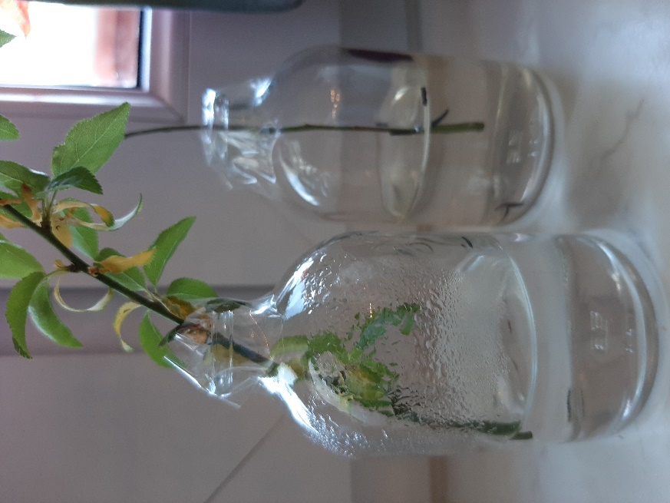

NIT – tabelska slika
Življenjski prostor
1. Kje se je začelo življenje na Zemlji?
2. Kje dobijo kisik vodna bitja in kje kopenska?
3. Kje je delež kisika večji (v vodi ali v zraku)?
4. Kako sprejemajo kisik drobne rastline in živali, ki živijo v vodi?
5. Kako sprejemajo kisik ribe? Opiši njihovo dihanje.
6. Kako sprejemajo kisik kopenske živali? Opiši na primeru več živali.
7. Katere vodne živali dihajo s pljuči?
8. Kako sprejemajo kisik kopenske rastline?

